Mẫu số 75/HS
(Ban hành theo Thông tư số /2026/TT-VKSTC
ngày / /2026)

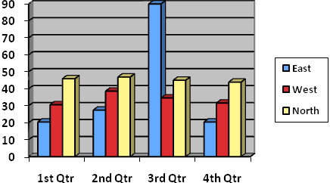

VIỆN KIỂM SÁT … ................................................. | CỘNG HÒA XÃ HỘI CHỦ NGHĨA VIỆT NAM  Độc lập – Tự do - Hạnh phúc
Số: …/CV-VKS…-… | …, ngày … tháng … năm 20…

ĐỀ NGHỊ
Thay đổi người phiên dịch/người dịch thuật

VIỆN KIỂM SÁT²...

Căn cứ Điều 42 và Điều 70 của Bộ luật Tố tụng hình sự;
Xét thấy..................................................................................................................,

ĐỀ NGHỊ:

Cơ quan, người có thẩm quyền... ra Quyết định thay đổi ông/bà… là người phiên dịch cho…/người dịch thuật tài liệu... trong vụ việc/vụ án… bằng người phiên dịch/người dịch thuật khác./.

Nơi nhận:  - ⁶...;  - Lưu: HSVV/HSVA, HSKS, VP. | KIỂM SÁT VIÊN  (Ký, ghi rõ họ tên, đóng dấu)

Ghi tên Viện kiểm sát cấp trên trực tiếp
Ghi tên Viện kiểm sát ban hành
Viết tắt tên Viện kiểm sát ban hành - đơn vị phụ trách (nếu có)
Ghi địa danh là tên tỉnh/thành phố nơi đặt trụ sở của Viện kiểm sát ban hành
Ghi lý do cần thay đổi người phiên dịch/người dịch thuật
Ghi tên cơ quan, người có thẩm quyền điều tra
Ghi họ tên người phiên dịch/người dịch thuật phải thay đổi
Ghi họ tên người tham gia tố tụng được phiên dịch
Ghi tên tài liệu cần dịch thuật
Trích dẫn ngắn gọn nội dung vụ việc (nguồn cung cấp, thời gian, địa điểm, hành vi có dấu hiệu tội phạm,…). Trường hợp vụ án thì ghi rõ theo Quyết định khởi tố vụ án số … ngày … tháng … năm … của … về tội … quy định tại … khoản … Điều … của Bộ luật Hình sự

